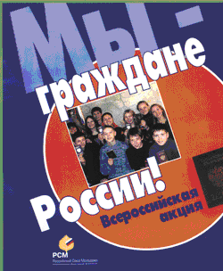

«Паспорт гражданина Российской Федерации является основным документом, удостоверяющим личность гражданина РФ на территории Российской Федерации. Паспорт обязаны иметь все граждане Российской Федерации, достигшие 14-летнего возраста и проживающие на территории РФ» - это строчки из Положения о паспорте гражданина Российской Федерации.
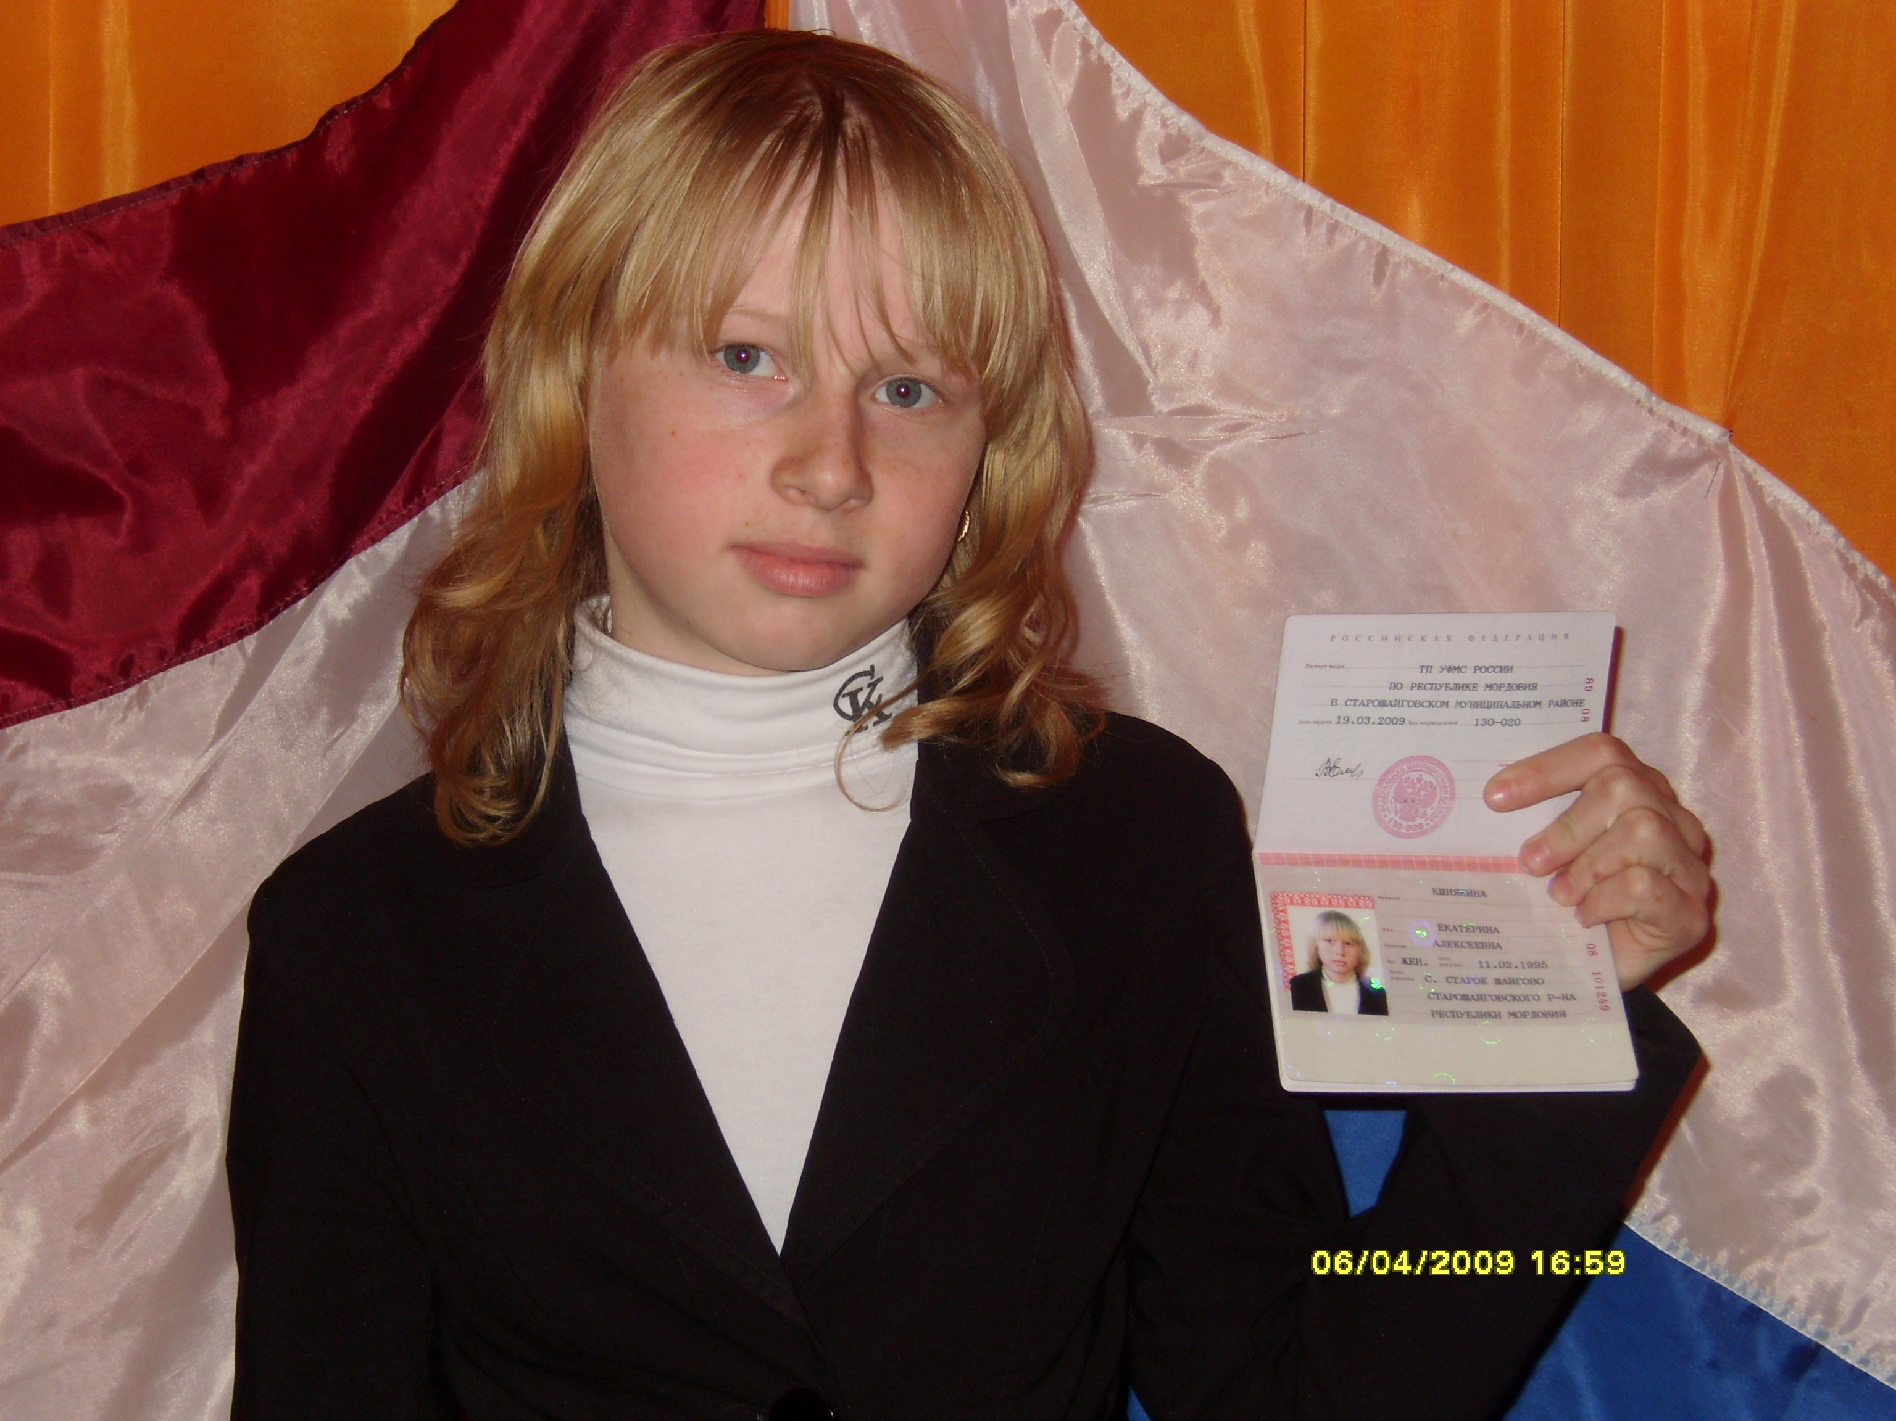
«Читайте, завидуйте, я – гражданин!»… - старшему поколению россиян в особенности дороги эти строчки, написанные пламенным певцом революционных событий прошлого века Владимиром Маяковским. И сколько бы ни минуло лет с тех пор, каждый помнит, насколько волнительным и ярким был момент, когда в руки попадал первый в жизни серьёзный и важный документ.
Не меньше трепета и волнения испытывали и юные граждане, достигшие 14-летнего возраста, которым в торжественной обстановке в Доме детского творчества Старошайговского муниципального района вручали паспорта.
Они действительно ещё очень юные, эти мальчишки и девчонки, но по всему видно, что маленькая красная книжечка привнесла в жизнь каждого из них что-то новое, добавила гордости и заставила реально осознать тот факт, что каждый из них – гражданин своей страны, гражданин России.
Церемония была организована ГУ Мордовским Республиканским Молодежным центром Старошайговского муниципального района совместно с территориальным пунктом Управления Федеральной миграционной службы России по РМ в Старошайговском муниципальном районе.
Со знаменательным событием ребят поздравили: инспектор по делам молодежи по Старошайговскому муниципальному району Н.А. Жевлакова, директор Дома детского творчества Н.В. Лисюшкина, руководитель военно-патриотического объединения «Поиск» Гунькина Л.А., родители, творческие коллективы Дома детского творчества.
В период с декабря по апрель 2008 -2009 г.г. полноправными гражданами нашей страны стали 128 учащихся Старошайговского муниципального района, которые получили паспорт.
Вручение паспортов сопровождались такими мероприятиями, как классные часы, посещения музеев, встречи с ветеранами.
Интересно прошли конкурс стихотворений «Овеянные славою флаг наш и герб», конкурсы сочинений и стихов о малой родине, конкурсы сочинений и рисунков «Права человека глазами ребенка», «Государственные символы РФ» в общеобразовательных школах Старошайговского района. В Доме детского творчества была развёрнута выставка детских рисунков «Моя Родина».

